Arbetande lag- arbetsuppgifter vid A- lagsmatcher
Vid våra herr- och dammatcher krävs ett stort engagemang från oss alla. Därför behövs stödet ifrån ungdomslagen i Eskilstuna Guif för ett lyckat arrangemang. Det är ett fantastiskt tillfälle att se handboll upp till elitnivå och vara del av gemenskapen och bidra till den härliga stämningen i arenan.

Inspring (7-10år)
Uppdrag
Bidra till en fin inramning för våra spelare och publik.
Arbetsuppgifter
Barnen springer in på planen tillsammans med spelarna innan matchstart.
Antal
Så många som möjligt, gärna hela laget. En förälder per barn har fri entré. Minst en ledare på plats.
Tider
Samling 20 minuter innan matchstart
Klädsel
Matchkläder och inneskor
Kontaktperson
Stephan Bendz 073 973 13 23, stephan@sbendz.se

Vi samlas i Volvo CE Arena vid bänkarna i entrén ombytta och klara. Säkerhetsansvarige Stephan Bendz möter upp och ger instruktioner. Efter inspringet hejar ni på matchen från ungdomsläktaren. I halvtid finns oftast möjlighet att spela minihandbollsmatch på planen, det måste föranmälas till Patrick Östling senast 3 dagar innan match.

Bannerbow
Uppdrag
Sätta upp tunneln som spelarna springer igenom när de intar spelplanen
Arbetsuppgifter
Montera bannerbow (tunneln), dra ut den på plan samt dra tillbaka och montera ner efter inspringet
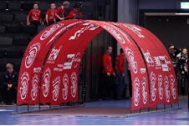
Antal
2 vuxna
Tider
Samling 45 minuter innan matchstart
Klädsel
Valfri
Kontaktperson
Göran Andersson 070 586 50 96, gorand1016@gmail.com

Kiosk
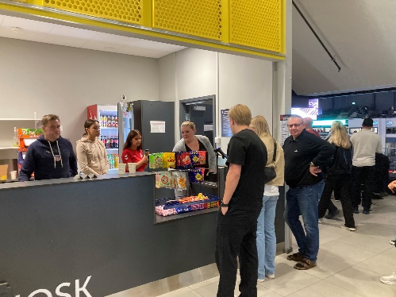
Uppdrag
Sälja vårt kioskutbud till våra besökare. Vi möter alla med ett leende!
Arbetsuppgifter
- Servera kunder
- Digital kassahantering (swish- och kortbetalning)
- Fylla på varor
- Hålla god ordning i kiosk och serveringsytor
- Brygga kaffe
- Plocka ihop kiosk och köra vagnar till förrådet (efter Stängning)
- Städa efter stängning (diska ur korvvärmare och kaffebryggare, torka rent alla ytor inkl. golv)
- Slänga sopor
Antal
Herrmatch; 10 vuxna eller ungdom 15 år och äldre
Dammatch; 4 vuxna eller ungdom 15 år och äldre
Lag upp till 13 år, endast vuxna i kiosken, 13-15 år välkomna, men en vuxen per kiosk ska vara med
Tider
Samling 90 minuter innan matchstart
Klädsel
Frivillig, gärna Guifkläder eller röd tröja
Kontaktperson
Andreas Fuxe 070 797 02 33, andreas.fuxe@anva.se

Grovstäd
Uppdrag
Säkerställa att vi lämnar en städad arena
Arbetsuppgifter
Så snart publiken har lämnat läktarna ska där städas bort burkar, muggar och annat skräp samt att läktargolvet ska sopas. Pant samlas separat!
Antal
Så många som möjligt- ju fler ni är ju fortare går det
Tider
Direkt efter slutsignal tills vi är klara
Kontaktperson
Göran Andersson 070 586 50 96, gorand1016@gmail.com

Arrangemangsgruppen i Eskilstuna Guif tackar för ert viktiga engagemang och arbete

#guifhjärta

